Link Figma: KiemTraCuoiMon – Figma
Phân tích yêu cầu
Actor và vai trò
Actor | Vai trò
Khách hàng – Actor chính | Sử dụng dịch vụ đặt sân
Cổng thanh toán- Actor phụ | Xử lý thanh toán dịch vụ đặt sân

Yêu cầu chức năng và phi chức năng

Loại yêu cầu | Mã | Nội dung
Chức năng | FR-01 | Đăng nhập hệ thống
Chức năng | FR-02 | Kiểm tra các sân còn trống
Chức năng | FR-03 | Chọn thời gian đặt sân
Chức năng | FR-04 | Chọn dụng cụ kèm theo
Phi chức năng | NFR-01 | Danh sách phòng được lọc phải hiển thị sau tối đa 2 s
Phi chức năng | NFR-02 | Phải chịu tải 10000 người truy cập hệ thống cùng lúc

Mapping BR
BR | Use case | Tác động
BR1 | 1 | Thời gian quy định bắt buộc phải tuân theo đặt phòng trước tối đa 7 ngày và tối thiếu thời gian sử dụng là 1 giờ
BR3 | 4 | Yêu cầu nhập số lượng người tham gia phải lớn hơn 0 và phải nhỏ hơn sức chứa của phòng (capacity)

Điểm chưa rõ | Câu hỏi
Số tiền đặt cọc và thanh toán | - Từng loại sân sẽ có giá đặt cọc khác nhau?  - Thanh toán cho bên nào và chi phí VAT như thế nào?

Activity Diagram

Sửa lại bước 6

6.1 | Hệ thống | (Chưa thành toán) - Sau 10 phút hệ thống giải phóng phòng cho người khác đặt
6.2 | Hệ thống | (Đã thanh toán) - Chuyển trạng thái đơn hàng thanh “Đã xác nhận”
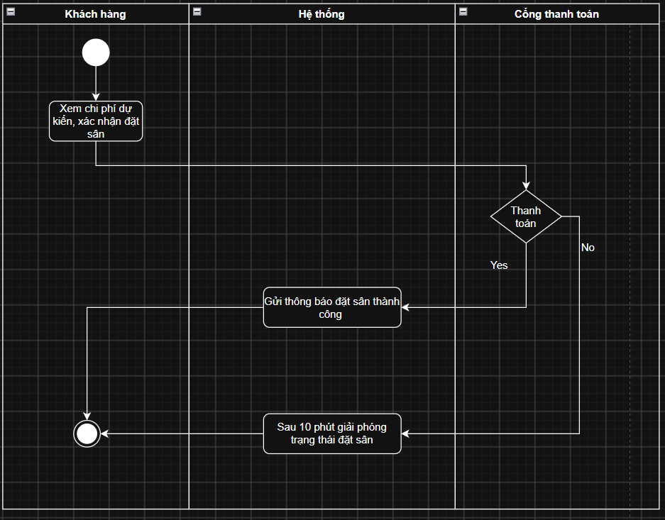

Figma
# |  | Lỗi |  | Nguyên tắc vi phạm |  | Ảnh hưởng |  | Cách sửa
 | 1 |  | Chưa hiển thị thời gian khi bị trùng lịch |  | Feedback |  | Khách hàng không biết là phòng này còn trống hay không |  | Ẩn nhưng thời gian đã trùng lịch đặt
 | 2 |  | Giá tiền cọc chưa có chưa hiện |  | Clarity |  | Khách hàng không biết mình phải trả bao nhiêu |  | Thêm những thông tin mình phải chi trả để còn biết đóng
 | 3 |  | Chưa có nút xác nhận đặt sân |  | Clarity |  | Khách hàng không thể xác nhận |  | Thêm button xác nhận

